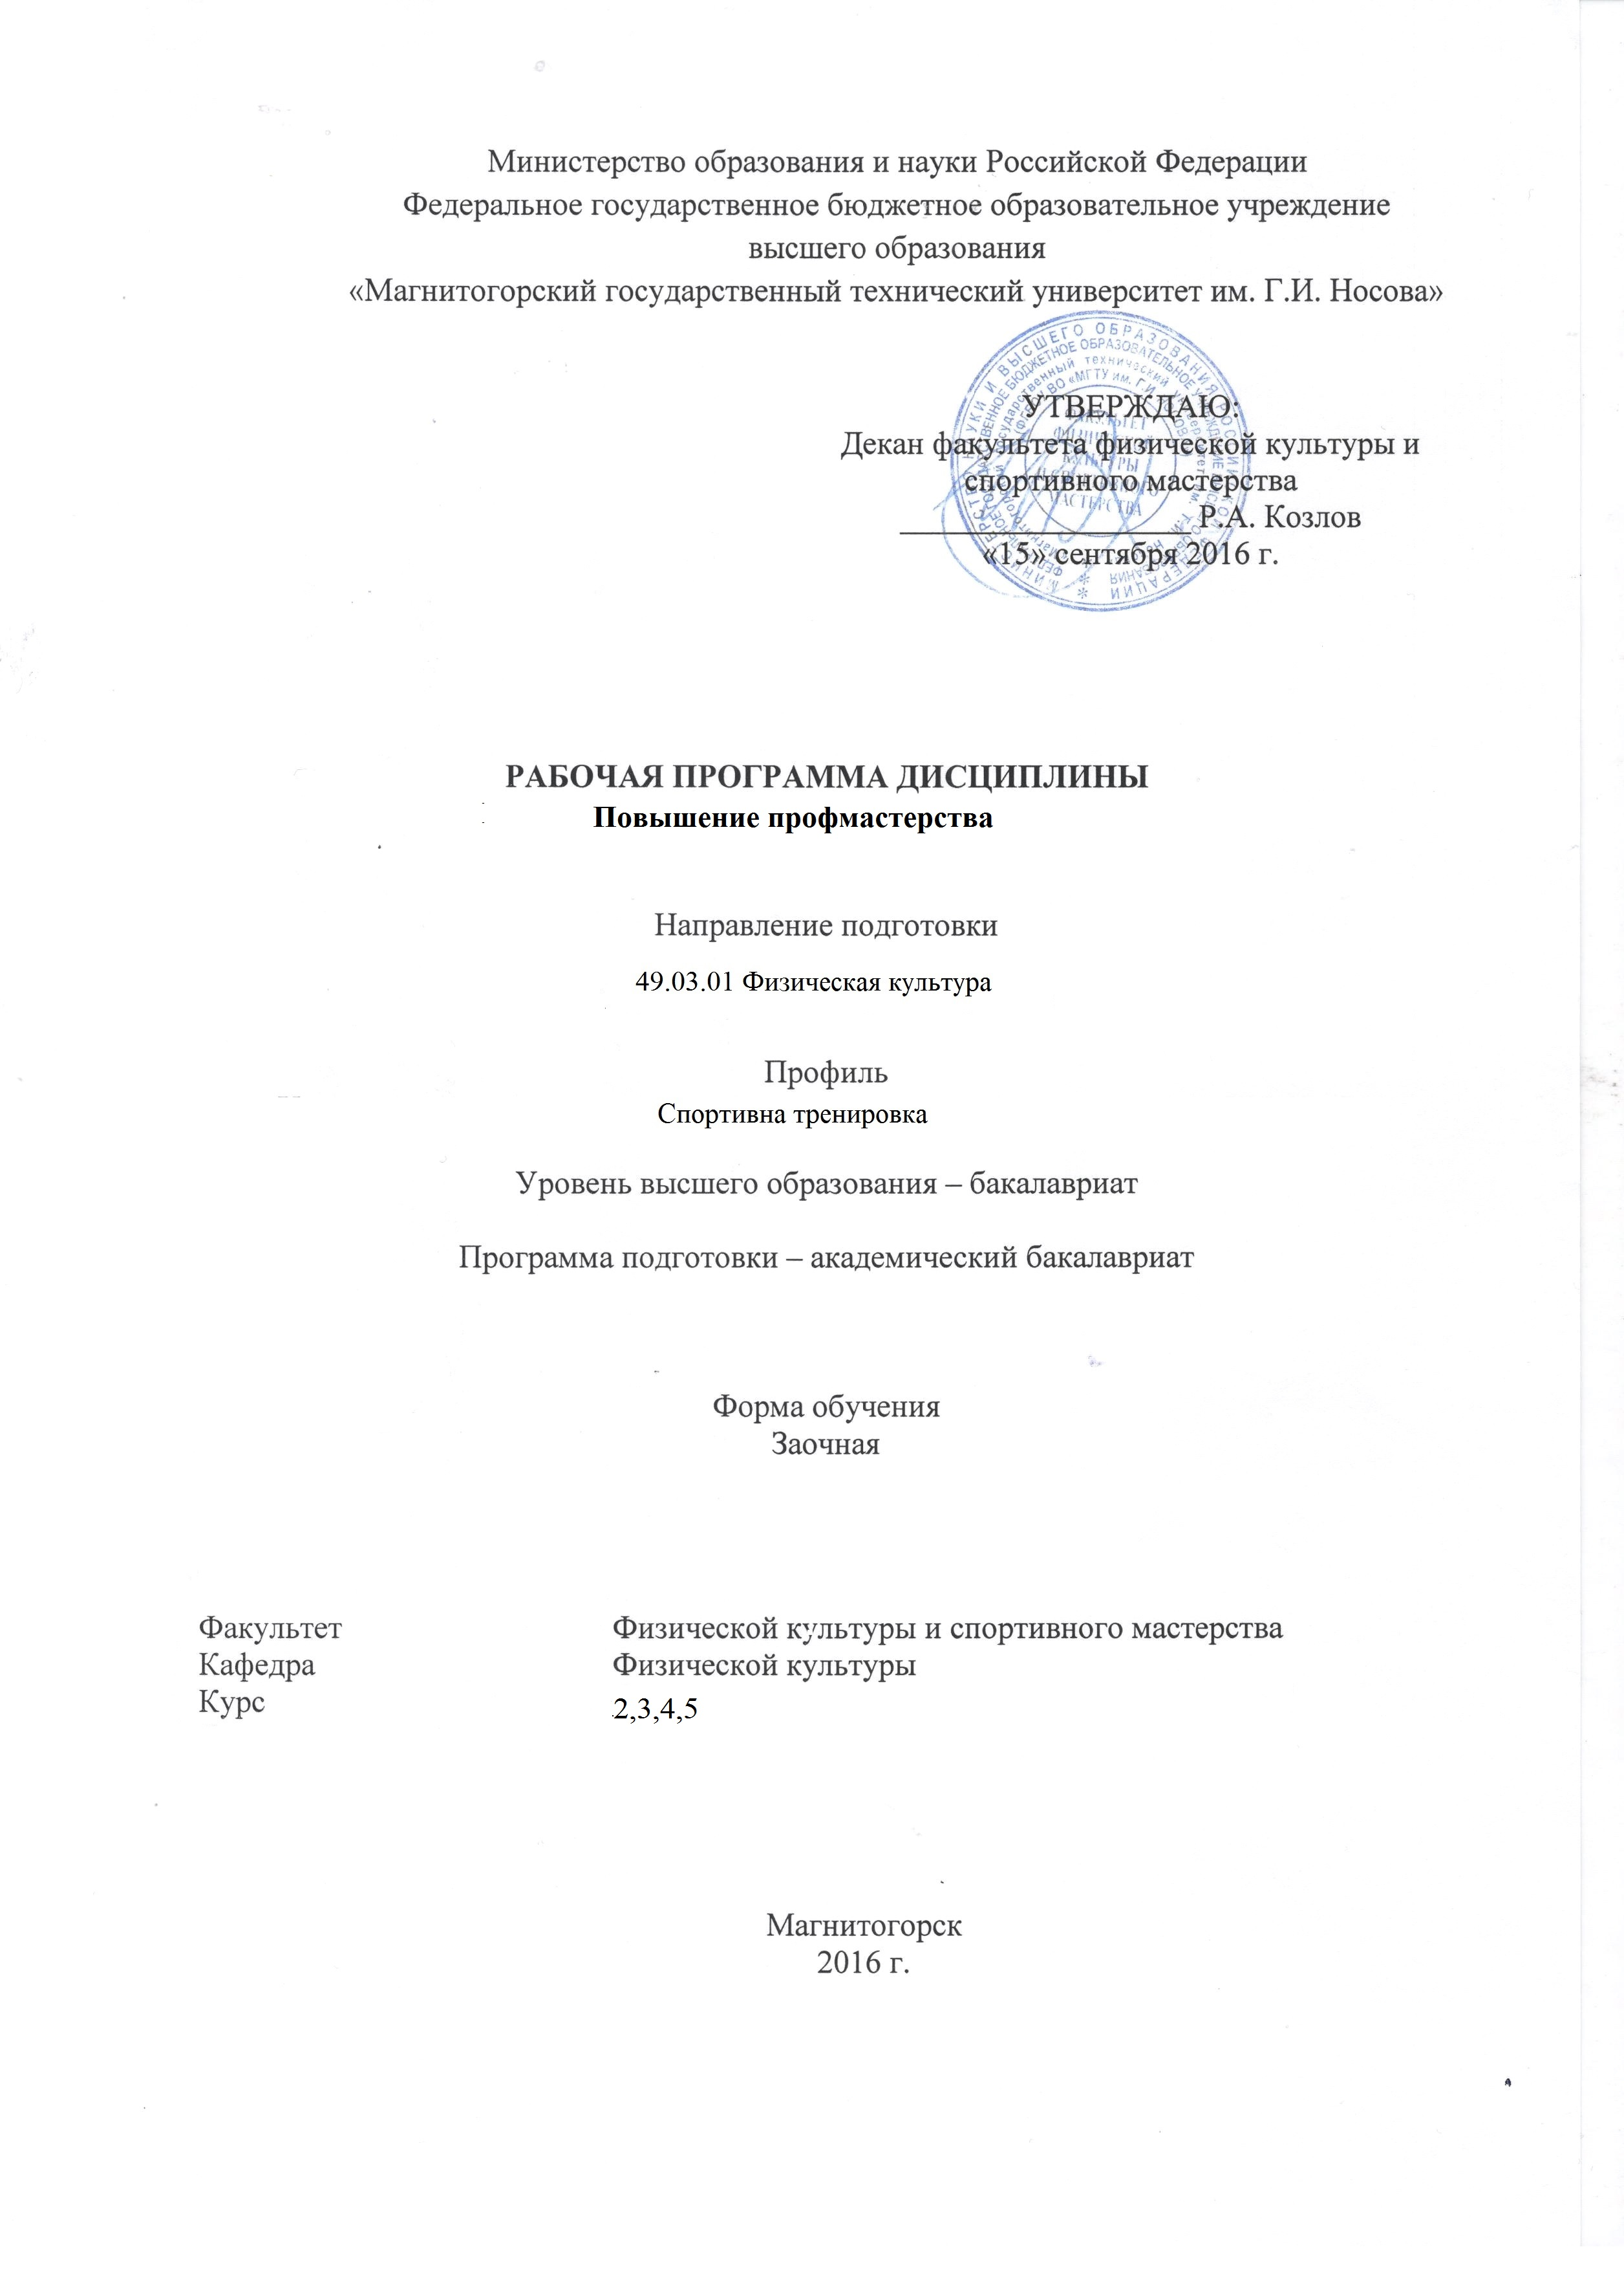
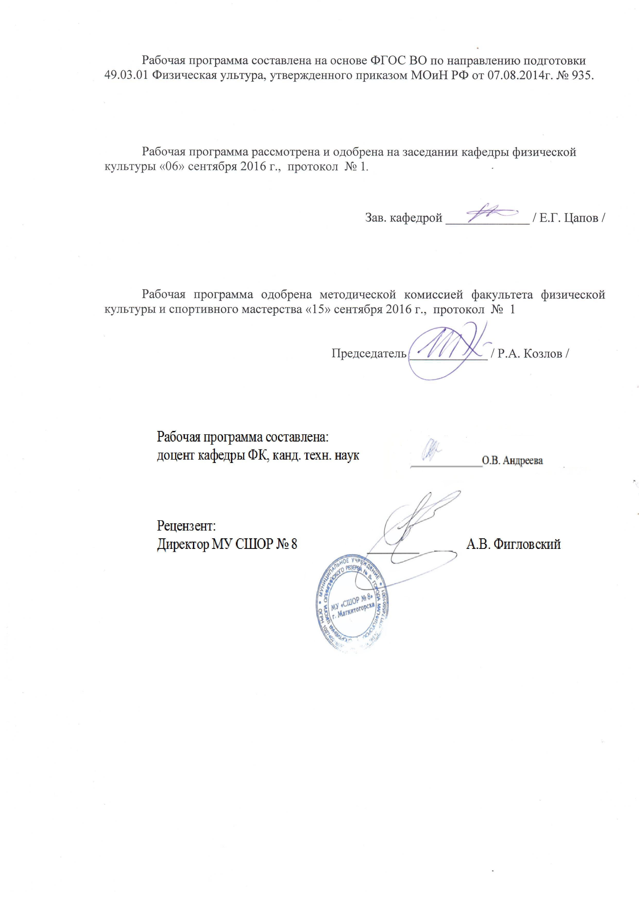
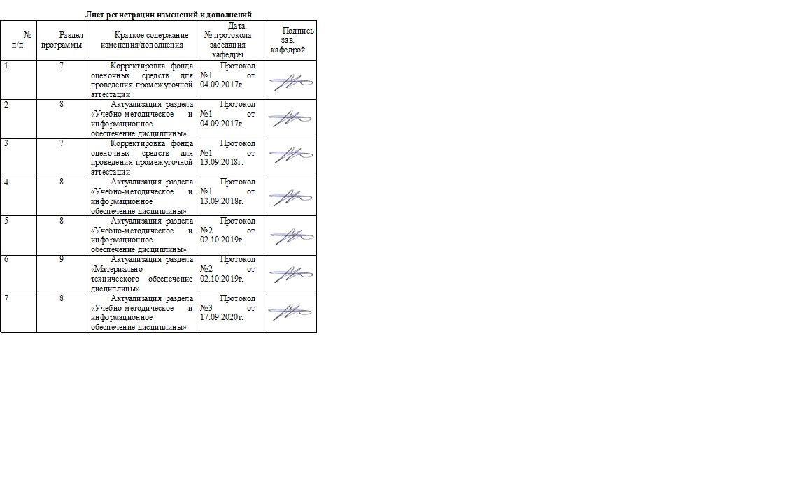
1 Цели освоения дисциплины (модуля)
Целями освоения дисциплины «Повышение профмастерства» являются: - обучение студентов особенностям методики воспитания силовых, скоростных, скоростно-силовых, координационных способностей, выносливости и гибкости - формирование у студентов навыков научного мышления, обучение основам организации и методики проведения спортивной тренировки.
Дисциплина «Повышение профмастерства» направлена на решение важнейшей задачи - формирование у студентов целостного представления о профессиональной деятельности специалиста в сфере физической культуры и спорта. Путь к этому лежит через интеграцию профильных дисциплин. Она непосредственно связана с учебно-тренировочным процессом и совершенствованием студентов как действующих спортсменов и будущих тренеров. Данная дисциплина направлена на получение студентами базовых знаний в области повышения профессионального мастерства в рамках будущей профессии.

2 Место дисциплины (модуля) в структуре образовательной программы подготовки бакалавра (магистра, специалиста)
Дисциплина «Повышение профмастерства» входит в вариативную часть образовательной программы по направлению подготовки 49.03.01 Физическая культура.
Для изучения дисциплины необходимы знания (умения, навыки), сформированные в результате изучения дисциплин политология, математика.
Знания (умения, навыки), полученные при изучении данной дисциплины будут необходимы при изучении дисциплин Экономика физической культуры и спорта, менеджмент физической культуры и спорта, прохождение практик, защита ВКР.

3 Компетенции обучающегося, формируемые в результате освоения
дисциплины (модуля) и планируемые результаты обучения
В результате освоения дисциплины (модуля) «Повышение профессионального мастерства» обучающийся должен обладать следующими компетенциями:
ОПК-6; ПК-22; ПК-24

Структурный  элемент  компетенции | Планируемые результаты обучения
Код и содержание компетенции
ОПК-6 Способность использовать средства избранного вида спорта для формирования навыков здорового образа жизни при проведении занятий рекреационной, оздоровительной направленности с лицами различного пола и возраста
Знать | понятие о двигательной активности человека, еѐ нормирование и поддержание оптимального уровня у различных возрастных групп населения.
Уметь | составлять режим суточной активности с учетом возраста и характера физических нагрузок;  определять суточный расход энергии, составлять меню;
Владеть | Способностью использовать средства избранного вида спорта для формирования навыков здорового образа жизни при проведении занятий рекреационной, оздоровительной направленности с лицами различного пола и возраста  Способностью обеспечивать в процессе профессиональной деятельности соблюдение требований безопасности, санитарных и гигиенических правил и норм, проводить профилактику травматизма, оказывать первую доврачебную помощь.
ПК – 22, способностью разрабатывать оперативные планы работы и обеспечивать их реализацию в структурных подразделениях организаций
Знать | принципы составления планирующей и отчетной документации, организации и проведения массовых физкультурных мероприятий и спортивных соревнований
Уметь | практически использовать документы государственных и общественных органов управления в сфере физической культуры
Владеть | методикой организации и управления в избранном виде спорта
ПК – 24, способностью вести профессиональную деятельность с учетом особенностей функционирования различных типов спортивных объектов
Знать | Технологии, используемые при строительстве и эксплуатации спортивных сооружений
Уметь | Эффективно эксплуатировать спортивные сооружения при проведении спортивных мероприятий различного уровня
Владеть | Навыками эффективного планирования использования спортивного сооружения

4 Структура и содержание дисциплины (модуля)
Общая трудоемкость дисциплины составляет 14 зачетных единиц 504 акад. часов, в том числе:
- контактная работа – 72,4 акад. часов:
- аудиторная – 72 акад. часов;
- внеаудиторная – 0,4 акад. часов
- самостоятельная работа – 416 акад. часов;
- подготовка к зачетам – 15,6 акад. часа

Раздел/ тема  дисциплины | Курс | Аудиторная  контактная работа  (в акад. часах) |  |  | Самостоятельная работа (в акад. часах) | Вид самостоятельной  работы | Форма текущего контроля успеваемости и  промежуточной аттестации | Код и структурный  элемент  компетенции
Раздел/ тема  дисциплины | Курс | лекции | лаборат.  занятия | практич. занятия
1 раздел. Основы теории спорта
- Современные представления о спорте. Типы и виды спорта. Функции спорта. | 2 |  |  | 5 | 56 | - поиск дополнительной информации по заданной теме (работа с библиографическим материалами, справочниками, каталогами, словарями, энциклопедиями);  самостоятельное изучение учебной и научной литературы. | Составить словарь спортивных терминов | ОПК-6; ПК-22; ПК-24
1.2 Соревновательная деятельность как неотъемлемая черта спорта. Правила, положения, календари соревнований. Классификация соревнований. Структура соревновательной деятельности. Факторы, обуславливающие эффективность соревновательной деятельности. | 2 |  |  | 5 | 50 | - подготовка докладов по заранее обозначенным в рабочей программе дисциплины темам;  - поиск дополнительной информации по заданной теме (работа с библиографическим материалами, справочниками, каталогами, словарями, энциклопедиями);  самостоятельное изучение учебной и научной литературы. | Конспект «Функции спорта»  Схема «Классификация видов спорта» | ОПК-6; ПК-22; ПК-24
1.3Тренировка как составная часть системы подготовки спортсменов. Основные закономерности тренировки, содержание и основные положения современной методики подготовки спортсменов | 2 |  |  | 10/6И | 50 | - подготовка докладов по заранее обозначенным в рабочей программе дисциплины темам;  - поиск дополнительной информации по заданной теме (работа с библиографическим материалами, справочниками, каталогами, словарями, энциклопедиями);  самостоятельное изучение учебной и научной литературы. | Основные направления развития спортивного движения.  Контрольная работа «Спорт высших  достижений». | ОПК-6; ПК-22; ПК-24
Итого по курсу |  |  |  | 20/6И | 156 |  | Зачет
2 раздел Основы спортивной техники. Основы спортивной тактики. Основы физической подготовки.
2.1. Характеристика спортивной техники. Классификация техники в избранном виде спорта. Технология обучения технике спортивных двигательных действий. Структура обучения, задачи, средства и методы на этапах обучения. Совершенствование спортивно-технического мастерства. | 3 |  |  | 5 | 30 | - поиск дополнительной информации по заданной теме (работа с библиографическим материалами, справочниками, каталогами, словарями, энциклопедиями);  самостоятельное изучение учебной и научной литературы. | Составить комплексы  упражнений для технической подготовки в избранном виде спорта  Составить комплексы упражнений для тактической подготовки в избранном виде спорта | ОПК-6; ПК-22; ПК-24
2.2. Характеристика спортивной тактики. Функции спортсменов в процессе спортивной борьбы. Критерии оценки тактики. Совершенствование тактического мастерства. Повышение надежности тактических действий в условиях сбивающих факторов, характерных для соревнований по избранному виду спорта, в условиях нагрузок высокой интенсивности, при противодействии соупражняющихся моделей соперников и реального соперника | 3 |  |  | 5 | 30 | - поиск дополнительной информации по заданной теме (работа с библиографическим материалами, справочниками, каталогами, словарями, энциклопедиями);  самостоятельное изучение учебной и научной литературы. | Составить комплексы упражнений для физической подготовки в избранном виде спорта  Составить комплекс заданий для психологической подготовки спортсменов | ОПК-6; ПК-22; ПК-24
2.3. Технология физической подготовки. Задачи, средства, методы. Физическая подготовка в процессе формирования спортивных навыков, в процессе совершенствования технико-тактического мастерства спортсменов. Критерии физической подготовленности спортсменов. Определение понятий «быстрота», «сила», «скоростно-силовые качества», «ловкость», «выносливость», «гибкость» и формы их проявления в соответствии со спецификой вида спорта, учет физиологических закономерностей их развития. Средства и методы развития этих качеств, дозирование нагрузок | 3 |  |  | 6/4И | 28 | - поиск дополнительной информации по заданной теме (работа с библиографическим материалами, справочниками, каталогами, словарями, энциклопедиями);  самостоятельное изучение учебной и научной литературы. | Схема «Классификация содержания средств и методов, применяемых в процессе подготовки  спортсменов» | ОПК-6; ПК-22; ПК-24
Итого за курс |  |  |  | 16/4И | 88 |  | Зачет
3 раздел. Закономерности построения
тренировки в базовых видах.
Проблемы периодизации
тренировки
3.1.Характеристика тренировочных нагрузок. Направленность тренировочного воздействия.  Интенсивность нагрузки. Объем тренировочной нагрузки. Планирование тренировочных нагрузок. Характер отдыха и его продолжительность. Соревновательные нагрузки, их характеристика. Планирование соревновательных нагрузок. Связь соревновательной и тренировочной нагрузки | 4 |  |  | 10 | 50 | - поиск дополнительной информации по заданной теме (работа с библиографическим материалами, справочниками, каталогами, словарями, энциклопедиями);  самостоятельное изучение учебной и научной литературы. | Составить 2 плана-конспекта  тренировочных занятий в  зависимости от периода/этапа  подготовки  Конспект «Принципы  спортивной тренировки» | ПК-22; ПК-24
3.2. Определение понятий «утомление» и «восстановление».  Характеристика явления «суперкомпенсации». Классификация средств восстановления:  педагогических, психологических, медико-биологических. Питание спортсменов всоответствии со спецификой вида спорта. Душ, сауна, массаж как средства восстановления в спорт. Использование витаминов. Применение фармакологических средств восстановления.Профилактико-реабилитационные мероприятия | 4 |  |  | 6 | 30 | - поиск дополнительной информации по заданной теме (работа с библиографическим материалами, справочниками, каталогами, словарями, энциклопедиями);  самостоятельное изучение учебной и научной литературы. | Составить график  периодизации учебно-тренировочного процесса на год  Таблица «Периодизация системы подготовки спортсменов»  Изучение научных публикаций  по проблеме определения  тренировочных нагрузок  А.И. Завьялова, Д.Г. Миндиашвили и др. | ПК-22; ПК-24
4 раздел. Тренировочные и соревновательные нагрузки.
Средства восстановления в
спорте

4.1. Подготовка спортсменов высших разрядов: задачи и организация работы. Особенности подготовки сборных команд. Специфика видов спорта и продолжительность подготовки спортсменов. Особенности тренировочного процесса спортсменов высокой квалификации. Подготовка спортивных резервов. Этапы многолетней подготовки резервов и направленность в работе. Особенности соревновательной и тренировочной деятельности, тенденции развития видов спорта, прогнозирование и моделирование в процессе многолетней подготовки спортсменов. | 4 |  |  | 10/8И | 34 | - поиск дополнительной информации по заданной теме (работа с библиографическим материалами, справочниками, каталогами, словарями, энциклопедиями);  самостоятельное изучение учебной и научной литературы. | Составить положения на  соревнования  Подготовка доклада для  выступления на семинаре  «Проблемы современной  тренировки» | ОПК-6; ПК-22; ПК-24
Итого за курс | 4 |  |  | 26/8И | 114
5. Раздел. Судейство, техника безопасности и предупреждение травматизма
5.1. История правил соревнований и судейство: характер и способы проведения. Взаимосвязь правил соревнований и судейства с технико-тактическим мастерством. Этапы организационной работы при подготовке к соревнованиям. Оборудование места соревнований и общие требования к ним. Обязанности и права участников соревнований и общие требования к представителям, тренерам, секундантам и капитанам команд. Формирование судейской коллегии и общие требования к ней. Основные функции судейской бригады. Права и обязанности главного судьи, зам. главного судьи, главного секретаря. Техника безопасности и предупреждение травматизма при занятиях базовыми видами физкультурно-спортивной деятельности | 5 |  |  | 10/2И | 58 | - поиск дополнительной информации по заданной теме (работа с библиографическим материалами, справочниками, каталогами, словарями, энциклопедиями);  самостоятельное изучение учебной и научной литературы. | Написание реферата по 3 4  истории правил соревнований и судейства  Составление пар участников соревнования, отработка жестов судей на соревнованиях  Умение оценить технические действия на соревнованиях  Подготовить плакат по технике безопасности | ПК-24
Итого за курс |  |  |  | 10/2И | 58 |  | Зачет
Итого по дисциплине |  |  |  | 72/20И | 416

5 Образовательные и информационные технологии
При проведении групповых занятий применяются коллективные и смешанные технологии, для обучения студентов имеющих индивидуальный план – индивидуальные технологии. В ходе лекционных занятий используются многообразные приемы активного обучения (при проведении лекционных занятий проводятся мини-дискуссии), в часы практических занятий приемы активного обучения чередуются с приемами интерактивного обучения.
Для активизации учебно-познавательной деятельности обучаемых на практических занятиях по интегрированной дисциплине «Профмастерства» используются следующие методы:
1.Творческие задания.
2. Работа в малых группах.
3.Обучающие игры (ролевые игры, имитации, деловые игры и образовательные игры).
4.Использование общественных ресурсов (рассказы студентов, занимающихся тренерской работой, а также студентов, участвующих в спортивных соревнованиях различного ранга, экскурсии в анатомический музей).
5. Изучение и закрепление нового материала (интерактивная лекция, работа с наглядными пособиями, на практических занятиях студент выступает в роли преподавателя, диспуты по теме занятия, использование в ходе занятия тестовых вопросов.
6. Обсуждение сложных и дискуссионных вопросов и проблем (обоснование собственных позиций, убеждение товарищей в необходимости изменить точку зрения на тот или иной вопрос, дискуссии в стиле телевизионного ток - шоу», дебаты).
7. Разрешение проблем (выбор единственно правильного решения вопроса, проведение причинно-следственного анализа проблемы).
8. Активизация учебно-познавательной деятельности студентов с помощью кейс - технологий.
При объяснении нового материала и контроля понимания ранее изученного материала на лекциях и практических занятиях используются бытовые и спортивные ситуации различной направленности: ситуации- проблемы, ситуации-оценки, ситуации-иллюстрации, ситуации-упреждения, что в целом способствует увеличению заинтересованности студентов. При формировании кейса широко используются художестственно - публицистическая литература, статистические данные, научная литература, события из жизни, информация, размещенная в интернете.

6 Учебно-методическое обеспечение самостоятельной работы студентов

КОНТРОЛЬНЫЕ РАБОТЫ

Раздел № 1,2

1 вариант

1. Что такое спортивная тренировка?

2. Какие основные стороны включает в себя спортивная тренировка?

3. Раскройте методы строго регламентированного упражнения.

4. В чем суть принципа «Направленность на максимально возможные достижения,

углубленная специализация и индивидуализация.

5. Что такое техническая подготовка и ее основная задача?

6. На какие группы в процессе психической подготовки делятся средства и методы по цели применения?

2 вариант

1. Что является целью спортивной тренировки?

2. Что представляют собой общая и специальная тренированность?

3. Перечислите словесные методы.

4. В чем суть принципа «Единство общей и специальной подготовки»?

5. Что такое тактическая подготовка и на что направлены общая и специальная подготовка?

6. На какие группы в процессе психической подготовки делятся средства и методы по

содержанию?

3 вариант

1. Что такое тренированность?

2. Что является средствами спортивной тренировки, и на какие группы они делятся?

3. Какие методы относятся к наглядным?

4. В чем суть принципа «Непрерывность тренировочного процесса»?

5. Что такое физическая подготовка? Чем отличается общая и специальная физическая

подготовка?

6. На какие группы в процессе психической подготовки делятся средства и методы по сфере

воздействия?

4 вариант

1. Что такое подготовленность?

2. Что представляют собой избранные соревновательные упражнения?

3. Какие методы относятся к общепедагогическим?

4. В чем суть принципа «Единство постепенности и предельности в наращивании

тренировочных нагрузок»?

5. Что такое психическая подготовка и ее цель?

6. На какие группы в процессе психической подготовки делятся средства и методы по

адресату?

5 вариант

1. Что такое спортивная форма?

2. Что представляют собой специально подготовительные упражнения?

3. Какие методы относятся к практическим?

4. В чем суть принципа «Волнообразность динамики нагрузок»?

5. Перечислите основные требования к технической подготовке.

6. На какие группы в процессе психической подготовки делятся средства и методы по времени

применения?

6 вариант

1. Что такое метод спортивной тренировки?

2. Что представляют собой общеподготовительные упражнения?

3. На какие две основные группы делятся методы спортивной тренировки?

4. В чем суть принципа «Цикличность тренировочного процесса»?

5. Что такое тактические знания и тактическое мышление?

6. На какие группы в процессе психической подготовки делятся средства и методы по характеру применения?

Раздел № 3, 4
1 вариант
1. Цели и задачи спортивной тренировки
2. Соревнования как неотъемлемая часть спорта.
3. Спорт как социальное явление.
2 вариант
1. Система соревнований в многолетнем процессе подготовки спортсменов
2. Средства спортивной тренировки
3. Социальные функции спорта.
3 вариант
1. Организация и проведение соревнований.
2. Методы спортивной тренировки
3. Классификация видов спорта.
4 вариант
1. Принципы спортивной тренировки.
2. Управление процессом тренировки в различных видах спорта.
3. Система подготовки спортсмена.
5 вариант
1. Проблемы периодизации тренировки.
2. Комплексный контроль в различных видах спорта.
3. Основные направления в развитии спортивного движения.
6 вариант
1. Классификация соревнований.
2. Тренировочные и соревновательные нагрузки.
3. Спорт высших достижений.
7 вариант
1. Проблемы современной тренировки.
2. Характеристика спортивной тренировки.
3. Спортивно-тактическая подготовка.
8 вариант
1. Основные стороны спортивной подготовки спортсмена.
2. Спортивно-техническая подготовка.
3. Физическая подготовка.
9 вариант
1. Психическая подготовка.
2. Теоретическая подготовка.
3. Классификация содержания средств и методов, применяемых в процессе психической подготовки спортсменов.

Раздел № 5
1 вариант
1. История правил соревнований и судейство: характер и способы проведения.
2. Взаимосвязь правил соревнований и судейства с технико-тактическим мастерством
3. Этапы организационной работы при подготовке к соревнованиям
2 вариант
1. Оборудование места соревнований и общие требования к ним
2. Обязанности и права участников соревнований и общие требования к представителям,тренерам, секундантам и капитанам команд
3. Формирование судейской коллегии и общие требования к ней. Основные функции судейской
бригады
3 вариант
1. Права и обязанности главного судьи, зам. главного судьи, главного секретаря
2. Техника безопасности и предупреждение травматизма при занятиях базовыми видами физкультурно-спортивной деятельности

7 Оценочные средства для проведения промежуточной аттестации
а) Планируемые результаты обучения и оценочные средства для проведения промежуточной аттестации:

Структурный элемент  компетенции | Планируемые результаты обучения | Оценочные средства
Код и содержание компетенции
ОПК-6 Способность использовать средства избранного вида спорта для формирования навыков здорового образа жизни при проведении занятий рекреационной, оздоровительной направленности с лицами различного пола и возраста
Знать | понятие о двигательной активности человека, еѐ нормирование и поддержание оптимального уровня у различных возрастных групп населения. | 1. Основные понятия, относящиеся к спорту 2. Спорт как социальное явление 3. Социальные функции спорта. 4. Классификация видов спорта. 5. Система подготовки спортсмена 6. Основные направления в развитии спортивного движения. 7. Спорт высших достижений.
Уметь | составлять режим суточной активности с учетом возраста и характера физических нагрузок;  определять суточный расход энергии, составлять меню; | 1. Что такое спортивная форма?  2. Что представляют собой специально подготовительные упражнения?  3. Какие методы относятся к практическим?  4. В чем суть принципа «Волнообразность динамики нагрузок»?  5. Перечислите основные требования к технической подготовке.  6. На какие группы в процессе психической подготовки делятся средства и методы по времени  применения?
Владеть | Способностью использовать средства избранного вида спорта для формирования навыков здорового образа жизни при проведении занятий рекреационной, оздоровительной направленности с лицами различного пола и возраста  Способностью обеспечивать в процессе профессиональной деятельности соблюдение требований безопасности, санитарных и гигиенических правил и норм, проводить профилактику травматизма, оказывать первую доврачебную помощь. | 1. Психическая подготовка.  2. Теоретическая подготовка.  3. Классификация содержания средств и методов, применяемых в процессе психической подготовки спортсменов.
ПК – 22, способностью разрабатывать оперативные планы работы и обеспечивать их реализацию в структурных подразделениях организаций
Знать | принципы составления планирующей и отчетной документации, организации и проведения массовых физкультурных мероприятий и спортивных соревнований | Основные стороны спортивной подготовки спортсмена 2. Спортивно-техническая подготовка 3. Спортивно-тактическая подготовка. 4. Физическая подготовка. 5. Теоретическая подготовка. 6. Психическая подготовка. 7. Классификация содержания средств и методов, применяемых в процессе психической подготовки спортсменов.
Уметь | практически использовать документы государственных и общественных органов управления в сфере физической культуры | 1. Что такое спортивная тренировка?  2. Какие основные стороны включает в себя спортивная тренировка?  3. Раскройте методы строго регламентированного упражнения.  4. В чем суть принципа «Направленность на максимально возможные достижения,  углубленная специализация и индивидуализация.  5. Что такое техническая подготовка и ее основная задача?  6. На какие группы в процессе психической подготовки делятся средства и методы по цели применения?
Владеть | методикой организации и управления в избранном виде спорта | 1. Что такое метод спортивной тренировки?  2. Что представляют собой общеподготовительные упражнения?  3. На какие две основные группы делятся методы спортивной тренировки?  4. В чем суть принципа «Цикличность тренировочного процесса»?  5. Что такое тактические знания и тактическое мышление?  6. На какие группы в процессе психической подготовки делятся средства и методы по характеру применения?
ПК – 24, способностью вести профессиональную деятельность с учетом особенностей функционирования различных типов спортивных объектов
Знать | Технологии, используемые при строительстве и эксплуатации спортивных сооружений | История правил соревнований и судейство: характер и способы проведения. 2. Взаимосвязь правил соревнований и судейства с технико- тактическим мастерством 3. Этапы организационной работы при подготовке к соревнованиям 4. Оборудование места соревнований и общие требования к ним 5. Обязанности и права участников соревнований и общие требования к представителям, тренерам, секундантам и капитанам команд 6. Формирование судейской коллегии и общие требования к ней. Основные функции судейской бригады 7. Права и обязанности главного судьи, зам. главного судьи, главного секретаря 8. Техника безопасности и предупреждение травматизма при занятиях базовыми видами физкультурно-спортивной деятельности
Уметь | Эффективно эксплуатировать спортивные сооружения при проведении спортивных мероприятий различного уровня | 1. Что такое подготовленность?  2. Что представляют собой избранные соревновательные упражнения?  3. Какие методы относятся к общепедагогическим?  4. В чем суть принципа «Единство постепенности и предельности в наращивании  тренировочных нагрузок»?  5. Что такое психическая подготовка и ее цель?  6. На какие группы в процессе психической подготовки делятся средства и методы по  адресату?
Владеть | Навыками эффективного планирования использования спортивного сооружения | 1. Проблемы периодизации тренировки.  2. Комплексный контроль в различных видах спорта.  3. Основные направления в развитии спортивного движения.
б) Порядок проведения промежуточной аттестации, показатели и критерии оценивания:
Методические рекомендации для подготовки к зачету
Готовиться к зачету нужно заранее и в несколько этапов.
Необходимо осуществлять планомерную подготовку к сдаче итоговой отчетности по дисциплине в течение семестра. Для этого:
•Просматривайте конспекты лекций сразу после занятий. Это поможет разобраться с непонятными моментами лекции и возникшими вопросами, пока еще лекция свежа в памяти.
• Бегло просматривайте конспекты до начала следующего занятия. Это позволит «освежить» предыдущую лекцию и подготовиться к восприятию нового материала.
• Каждую неделю отводите время для повторения пройденного материала.
Непосредственно при подготовке:
• Упорядочьте свои конспекты, записи, задания.
• Прикиньте время, необходимое вам для повторения каждой части (блока) материала, выносимого на зачет.
• Разделите вопросы зачета на знакомые (по лекционному курсу, семинарам, конспектированию), которые потребуют лишь повторения и новые, которые придется осваивать самостоятельно. Начните с тем хорошо вам известных и закрепите их с помощью конспекта и учебника. Затем пополните свой теоретический багаж новыми знаниями, обязательно воспользовавшись рекомендованной литературой. Делайте это неспешно и основательно, не жалея времени на составление тезисных ответов – из-за перегрузок памяти в сессионный период вы в любой момент можете забыть прочитанное.
• Правильно используйте консультации, которые проводит преподаватель перед экзаменом. Приходите на них с заранее проработанными самостоятельно вопросами. Вы можете получить разъяснение по поводу сложных, не до конца понятых тем, но не рассчитывайте во время консультации на исчерпывающую информации по содержанию всего курса.
Критерии оценки (в соответствии с формируемыми компетенциями и планируемыми результатами обучения) в форме зачета:
– на оценку «зачтено» – студент должен показать высокий уровень знаний не только на уровне воспроизведения и объяснения информации, но и интеллектуальные навыки решения проблем и задач, нахождения уникальных ответов к проблемам, оценки и вынесения критических суждений;
– на оценку «не зачтено» – студент не может показать знания на уровне воспроизведения и объяснения информации, не может показать интеллектуальные навыки решения простых задач.

8 Учебно-методическое и информационное обеспечение дисциплины (модуля)
а) Основная литература:
- Алхасов, Д. С. Теория и история физической культуры : учебник и практикум для среднего профессионального образования / Д. С. Алхасов. — Москва : Издательство Юрайт, 2020. — 191 с. — (Профессиональное образование). — ISBN 978-5-534-06071-3. — Текст : электронный // ЭБС Юрайт [сайт]. — URL: https://urait.ru/viewer/teoriya-i-istoriya-fizicheskoy-kultury-454184#page/1(дата обращения: 17.09.2020).
- Поливаев, А. Г. Организация судейства и проведение соревнований по игровым видам спорта (баскетбол, волейбол, мини-футбол) : учебное пособие для вузов / А. Г. Поливаев. — 2-е изд. — Москва : Издательство Юрайт, 2020. — 103 с. — (Высшее образование). — ISBN 978-5-534-11446-1. — Текст : электронный // ЭБС Юрайт [сайт]. — URL: https://urait.ru/viewer/organizaciya-sudeystva-i-provedenie-sorevnovaniy-po-igrovym-vidam-sporta-basketbol-voleybol-mini-futbol-456644#page/1 (дата обращения: 14.09.2020).
б) Дополнительная литература
- Алхасов, Д. С. Методика обучения физической культуре в начальной школе в 2 ч. Часть 1 : учебное пособие для вузов / Д. С. Алхасов. — Москва : Издательство Юрайт, 2020. — 256 с. — (Высшее образование). — ISBN 978-5-534-06116-1. — Текст : электронный // ЭБС Юрайт [сайт]. — URL: https://urait.ru/viewer/metodika-obucheniya-fizicheskoy-kulture-v-nachalnoy-shkole-v-2-ch-chast-1-453927#page/1 (дата обращения: 14.09.2020).
- Бурухин, С. Ф. Методика обучения физической культуре. гимнастика : учебное пособие для вузов / С. Ф. Бурухин. — 3-е изд., испр. и доп. — Москва : Издательство Юрайт, 2020. — 173 с. — (Высшее образование). — ISBN 978-5-534-06290-8. — Текст : электронный // ЭБС Юрайт [сайт]. — URL: https://urait.ru/viewer/metodika-obucheniya-fizicheskoy-kulture-gimnastika-452807#page/1 (дата обращения: 14.09.2020).
- Германов, Г. Н. Физическая культура в школе. Легкая атлетика : учебное пособие для вузов / Г. Н. Германов, В. Г. Никитушкин, Е. Г. Цуканова. — Москва : Издательство Юрайт, 2020. — 461 с. — (Высшее образование). — ISBN 978-5-534-04548-2. — Текст : электронный // ЭБС Юрайт [сайт]. — URL: https://urait.ru/viewer/fizicheskaya-kultura-v-shkole-legkaya-atletika-454033#page/1 (дата обращения: 14.09.2020).
- Гимнастика. Методика преподавания : учебник / В.М. Миронов, Г.Б. Рабиль, Т.А. Морозевич-Шилюк [и др.] ; под общ. ред. В.М. Миронова. — Минск : Новое знание ; Москва : ИНФРА-М, 2018. — 335 с. : ил. — (Высшее образование: Бакалавриат). - ISBN 978-985-475-578-6. - Текст : электронный. - URL: https://znanium.com/read?id=297482 (дата обращения: 14.09.2020). – Режим доступа: по подписке.
- Готовцев, Е. В. Национальные виды спорта и игры. Лапта : учебное пособие для вузов / Е. В. Готовцев, Г. Н. Германов, И. В. Машошина. — 2-е изд., перераб. и доп. — Москва : Издательство Юрайт, 2020. — 402 с. — (Высшее образование). — ISBN 978-5-534-06425-4. — Текст : электронный // ЭБС Юрайт [сайт]. — URL: https://urait.ru/viewer/nacionalnye-vidy-sporta-i-igry-lapta-454107#page/1 (дата обращения: 14.09.2020).
- Жданкина, Е. Ф. Физическая культура. Лыжная подготовка : учебное пособие для вузов / Е. Ф. Жданкина, И. М. Добрынин. — Москва : Издательство Юрайт, 2020. — 125 с. — (Высшее образование). — ISBN 978-5-534-10153-9. — Текст : электронный // ЭБС Юрайт [сайт]. — URL: https://urait.ru/viewer/fizicheskaya-kultura-lyzhnaya-podgotovka-453244#page/1(дата обращения: 17.09.2020).
- Иванков, Ч. Т. Теория, методика и практика национальных единоборств в системе физической культуры : учебно-методическое пособие / Ч.Т. Иванков [и др.] ; под науч. ред. Ф. А. Керимова. - 2018. - 136 с. - ISBN 978-5-4263-0576-2. - Текст : электронный. - URL: https://znanium.com/read?id=339578 (дата обращения: 14.09.2020). – Режим доступа: по подписке.
- Литвинов, С. А. Методика обучения физической культуре. Календарно-тематическое планирование : учебное пособие для вузов / С. А. Литвинов. — 2-е изд. — Москва : Издательство Юрайт, 2020. — 413 с. — (Высшее образование). — ISBN 978-5-534-11125-5. — Текст : электронный // ЭБС Юрайт [сайт]. — URL: //urait.ru/viewer/metodika-obucheniya-fizicheskoy-kulture-kalendarno-tematicheskoe-planirovanie-455860#page1(дата обращения: 17.09.2020).
- Орлова, Л. Т. Настольный теннис : учебное пособие / Л. Т. Орлова, А. Ю. Марков. — Санкт-Петербург : Лань, 2020. — 40 с. — ISBN 978-5-8114-5362-7. — Текст : электронный // Лань : электронно-библиотечная система. — URL: https://e.lanbook.com/reader/book/143698/#1 (дата обращения: 14.09.2020). — Режим доступа: для авториз. пользователей.
- Письменский, И. А. Физическая культура : учебник для вузов / И. А. Письменский, Ю. Н. Аллянов. — Москва : Издательство Юрайт, 2020. — 493 с. — (Высшее образование). — ISBN 978-5-534-09116-8. — Текст : электронный // ЭБС Юрайт [сайт]. — URL: https://urait.ru/viewer/fizicheskaya-kultura-450258#page/1(дата обращения: 17.09.2020).
- Поливаев, А. Г. Организация судейства и проведение соревнований по игровым видам спорта (баскетбол, волейбол, мини-футбол) : учебное пособие для вузов / А. Г. Поливаев. — 2-е изд. — Москва : Издательство Юрайт, 2020. — 103 с. — (Высшее образование). — ISBN 978-5-534-11446-1. — Текст : электронный // ЭБС Юрайт [сайт]. — URL: https://urait.ru/viewer/organizaciya-sudeystva-i-provedenie-sorevnovaniy-po-igrovym-vidam-sporta-basketbol-voleybol-mini-futbol-456644#page/1 (дата обращения: 14.09.2020).
- Психологическое сопровождение детско-юношеского спорта : учебное пособие для вузов / В. А. Родионов [и др.] ; под общей редакцией В. А. Родионова. — 2-е изд. — Москва : Издательство Юрайт, 2020. — 211 с. — (Высшее образование). — ISBN 978-5-534-11432-4. — Текст : электронный // ЭБС Юрайт [сайт]. — URL: https://urait.ru/viewer/psihologicheskoe-soprovozhdenie-detsko-yunosheskogo-sporta-455159#page/1 (дата обращения: 14.09.2020).
- Рубин, В. С. Разделы теории и методики физической культуры : учебное пособие / В. С. Рубин. — 2-е изд., стер. — Санкт-Петербург : Лань, 2020. — 104 с. — ISBN 978-5-8114-4976-7. — Текст : электронный // Лань : электронно-библиотечная система. — URL: https://e.lanbook.com/reader/book/136171/#1 (дата обращения: 14.09.2020). — Режим доступа: для авториз. пользователей.
- Спортивные игры: правила, тактика, техника : учебное пособие для вузов / Е. В. Конеева [и др.] ; под общей редакцией Е. В. Конеевой. — 2-е изд., перераб. и доп. — Москва : Издательство Юрайт, 2020. — 322 с. — (Высшее образование). — ISBN 978-5-534-11314-3. — Текст : электронный // ЭБС Юрайт [сайт]. — URL: https://urait.ru/viewer/sportivnye-igry-pravila-taktika-tehnika-456321#page/1 (дата обращения: 14.09.2020).
- Стриханов, М. Н. Физическая культура и спорт в вузах : учебное пособие / М. Н. Стриханов, В. И. Савинков. — 2-е изд. — Москва : Издательство Юрайт, 2020. — 160 с. — (Высшее образование). — ISBN 978-5-534-10524-7. — Текст : электронный // ЭБС Юрайт [сайт]. — URL: https://urait.ru/viewer/fizicheskaya-kultura-i-sport-v-vuzah-454861#page/1 (дата обращения: 17.09.2020).
- Физическая культура : учебное пособие для вузов / Е. В. Конеева [и др.] ; под редакцией Е. В. Конеевой. — 2-е изд., перераб. и доп. — Москва : Издательство Юрайт, 2020. — 599 с. — (Высшее образование). — ISBN 978-5-534-12033-2. — Текст : электронный // ЭБС Юрайт [сайт]. — URL: https://urait.ru/viewer/fizicheskaya-kultura-446683#page/18 (дата обращения: 17.09.2020).
- Чепаков, Е. М. Атлетическая гимнастика : учебное пособие для вузов / Е. М. Чепаков. — 3-е изд. — Москва : Издательство Юрайт, 2020. — 179 с. — (Высшее образование). — ISBN 978-5-534-11089-0. — Текст : электронный // ЭБС Юрайт [сайт]. — URL: https://urait.ru/viewer/atleticheskaya-gimnastika-456647#page/1 (дата обращения: 14.09.2020).

в) Методические указания:
1. Приложение 1
г)Программное обеспечение иинтернет-ресурсы:

Наименование ПО | № договора | Срок действия лицензии
MS Windows 7 Professional(для классов) | Д-1227-18 от 08.10.2018 | 11.10.2021
MS Office 2007 Professional | № 135 от 17.09.2007 | бессрочно
FAR Manager | свободно распространяемое ПО | бессрочно
7Zip | свободно распространяемое | бессрочно

Профессиональные базы данных и информационные справочные системы
 | Название курса | Ссылка
 | Электронная база периодических изданий East View Information Services, ООО «ИВИС» | https://dlib.eastview.com/
 | Национальная информационно-аналитическая система – Российский индекс научного цитирования (РИНЦ) | URL: https://elibrary.ru/project_risc.asp
 | Поисковая система Академия Google (Google Scholar) | URL: https://scholar.google.ru/
 | Информационная система - Единое окно доступа к информационным ресурсам | URL: http://window.edu.ru/
 | Российская Государственная библиотека. Каталоги | https://www.rsl.ru/ru/4readers/catalogues/
 | Электронные ресурсы библиотеки МГТУ им. Г.И. Носова | http://magtu.ru:8085/marcweb2/Default.asp

9 Материально-техническое обеспечение дисциплины (модуля)

Тип и название аудитории | Оснащение аудитории
Учебные аудитории для проведения практических и лекционных занятий, групповых и индивидуальных консультаций, текущего контроля и промежуточной аттестации | Персональные компьютеры с пакетом MS Office, выходом в Интернет и с доступом в электронную информационно-образовательную среду университета
Помещение для самостоятельной работы обучающихся | Персональные компьютеры с пакетом MS Office, выходом в Интернет и с доступом в электронную информационно-образовательную среду университета
Помещение для хранения и профилактического обслуживания учебного оборудования | Стеллажи и контейнеры для хранения спортивного инвентаря и оборудования

Приложение 1
МЕТОДИЧЕСКИЕ РЕКОМЕНДАЦИИ
по выполнению контрольной работы
- Общие указания
Учебным планом специальности, предусматривается написание контрольной работы по дисциплине. Этот вид письменной работы выполняется каждый год, по темам выбранным самостоятельно. Перечень тем разрабатывается преподавателем.
Контрольная работа – самостоятельный труд студента, который способствует углублённому изучению пройденного материала.
Цель выполняемой работы:
- получить специальные знания по выбранной теме;
Основные задачи выполняемой работы:
1) закрепление полученных ранее теоретических знаний;
2) выработка навыков самостоятельной работы;
3) выяснение подготовленности студента к будущей практической работе;
Весь процесс написания контрольной работы можно условно разделить на следующие этапы:
а) выбор темы и составление предварительного плана работы;

б) сбор научной информации, изучение литературы;

в) анализ составных частей проблемы, изложение темы;

г) обработка материала в целом.

Тема контрольной работы выбирается студентом самостоятельно из предложенного списка тем.

Подготовку контрольной работы следует начинать с повторения соответствующего раздела учебника, учебных пособий по данной теме и конспектов лекций прочитанных ранее. Приступать к выполнению работы без изучения основных положений и понятий науки, не следует, так как в этом случае студент, как правило, плохо ориентируется в материале, не может отграничить смежные вопросы и сосредоточить внимание на основных, первостепенных проблемах рассматриваемой темы.

После выбора темы необходимо внимательно изучить методические рекомендации по подготовке контрольной работы, составить план работы, который должен включать основные вопросы, охватывающие в целом всю прорабатываемую тему.

2. Требования к содержанию контрольной работы

В содержании контрольной работы необходимо показать знание рекомендованной литературы по данной теме, но при этом следует правильно пользоваться первоисточниками, избегать чрезмерного цитирования. При использовании цитат необходимо указывать точные ссылки на используемый источник: указание автора (авторов), название работы, место и год издания, страницы.

В процессе работы над первоисточниками целесообразно делать записи, выписки абзацев, цитат, относящихся к избранной теме. При изучении специальной юридической литературы (монографий, статей, рецензий и т.д.) важно обратить внимание на различные точки зрения авторов по исследуемому вопросу, на его приводимую аргументацию и выводы, которыми опровергаются иные концепции.

Кроме рекомендованной специальной литературы, можно использовать любую дополнительную литературу, которая необходима для раскрытия темы контрольной работы. Если в период написания контрольной работы были приняты новые нормативно-правовые акты, относящиеся к излагаемой теме, их необходимо изучить и использовать при её выполнении.

В конце контрольной работы приводится полный библиографический перечень использованных нормативно-правовых актов и специальной литературы. Данный список условно можно подразделить на следующие части:

1. Нормативно-правовые акты (даются по их юридической силе).

2. Учебники, учебные пособия.

3. Монографии, учебные, учебно-практические пособия.

4. Периодическая печать.

Первоисточники 2,3,4 даются по алфавиту.

Оформление библиографических ссылок осуществляется в следующем порядке:

1. Фамилия и инициалы автора (коллектив авторов) в именительном падеже. При наличии трех и более авторов допускается указывать фамилии и инициалы первых двух и добавить «и др.». Если книга написана авторским коллективом, то ссылка делается на название книги и её редактора. Фамилию и инициалы редактора помещают после названия книги.

2. Полное название первоисточника в именительном падеже.

3. Место издания.

4. Год издания.

5. Общее количество страниц в работе.

Ссылки на журнальную или газетную статью должны содержать кроме указанных выше данных, сведения о названии журнала или газеты.

Ссылки на нормативный акт делаются с указанием Собрания законодательства РФ, исключение могут составлять ссылки на Российскую газету в том случае, если данный нормативный акт еще не опубликован в СЗ РФ.

При использовании цитат, идей, проблем, заимствованных у отдельных авторов, статистических данных необходимо правильно и точно делать внутритекстовые ссылки на первоисточник.

Ссылки на используемые первоисточники можно делать в конце каждой страницы, либо в конце всей работы, нумерация может начинаться на каждой странице.

Структурно контрольная работа состоит только из нескольких вопросов (3-6), без глав. Она обязательно должна содержать теорию и практику рассматриваемой темы.

3. Порядок выполнения контрольной работы

Контрольная работа излагается логически последовательно, грамотно и разборчиво. Она обязательно должна иметь титульный лист. Он содержит название высшего учебного заведения, название темы, фамилию, инициалы, учёное звание и степень научного руководителя, фамилию, инициалы автора, номер группы.

На следующем листе приводится содержание контрольной работы. Оно включает в себя: введение, название вопросов, заключение, список литературы.

Введение должно быть кратким, не более 1 страницы. В нём необходимо отметить актуальность темы, степень ее научной разработанности, предмет исследования, цель и задачи, которые ставятся в работе. Изложение каждого вопроса необходимо начать с написания заголовка, соответствующему оглавлению, который должен отражать содержание текста. Заголовки от текста следует отделять интервалами. Каждый заголовок обязательно должен предшествовать непосредственно своему тексту. В том случае, когда на очередной странице остаётся место только для заголовка и нет места ни для одной строчки текста, заголовок нужно писать на следующей странице.

Излагая вопрос, каждый новый смысловой абзац необходимо начать с красной строки. Закончить изложение вопроса следует выводом, итогом по содержанию данного раздела.

Изложение содержания всей контрольной работы должно быть завершено заключением, в котором необходимо дать выводы по написанию работы в целом.

Страницы контрольной работы должны иметь нумерацию (сквозной). Номер страницы ставится вверху в правом углу. На титульном листе номер страницы не ставится. Оптимальный объём контрольной работы 10-15 страниц машинописного текста (размер шрифта 12-14) через полуторный интервал на стандартных листах формата А-4, поля: верхнее –15 мм, нижнее –15мм, левое –25мм, правое –10мм.

В тексте контрольной работы не допускается произвольное сокращение слов (кроме общепринятых).

По всем возникшим вопросам студенту следует обращаться за консультацией преподавателю. Срок выполнения контрольной работы определяется преподавателем и она должна быть сдана не позднее, чем за неделю до экзамена. По результатам проверки контрольная работа оценивается на 2-5 баллов. В случае отрицательной оценки, студент должен ознакомиться с замечаниями и, устранив недостатки, повторно сдать работу на проверку.

